Thủ tục Thẩm định hồ sơ thiết kế tàu cá
Nghệ An là địa phương có nghề khai thác thủy sản trên biển phát triển mạnh; đặc thù của tàu cá khai thác thủy sản trên biển là thường gặp nhiều rủi ro do hoạt đông trên biển dài ngày, xa đất liền; do vậy công tác đảm bảo an toàn cho tàu cá phải đặt lên hàng đầu.
Từ những thực tế đó, để đảm bảo an toàn cho tàu cá hoạt động trên biển thì các tàu cá đóng mới, cải hoán phải qua các quy trình từ khâu thiết kế, thẩm định thiết kế, giám sát thi công. Việc thẩm định thiết kế tàu cá theo các Quy phạm phân cấp và đóng tàu biển cỡ nhỏ TCVN 7111:2002; Quy phạm phân cấp và đóng tàu cá biển TCVN 6718:2000; Quy chuẩn kỹ thuật Quốc gia về trang bị an toàn tàu cá QCVN 02-21:2015/BNNPTNT.
Do vậy trước khi đóng mới, cải hoán chủ tàu phải liên hệ các cơ quan thiết kế để đặt thiết kế và được cơ quan chức năng thẩm định thiết kế.
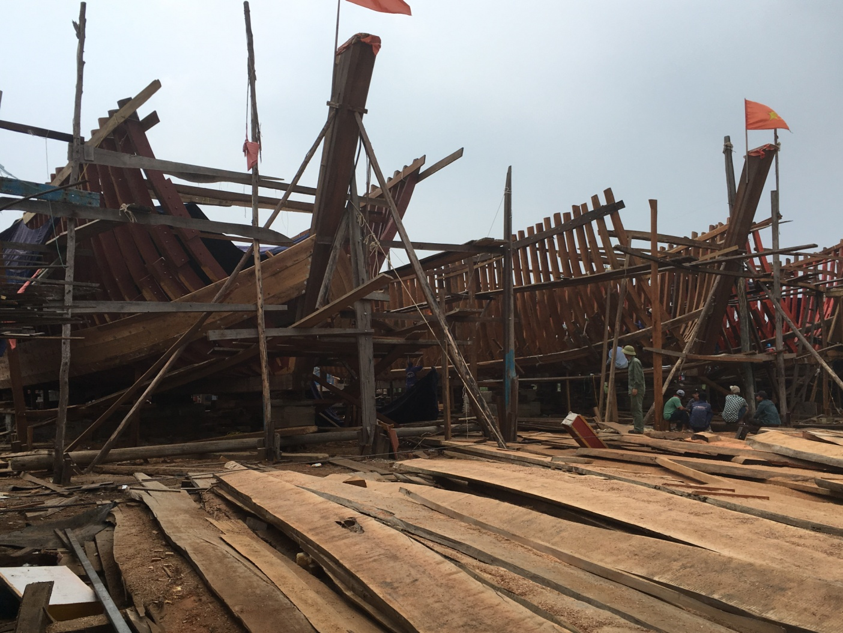
Tàu cá đóng mới theo thiết kế
*Quy định về thẩm định hồ sơ thiết kế tàu cá:
Điều 16, Thông tư số 23/2018/TT-BNNPTNT ngày 15 tháng 11 năm 2018 quy định về đăng ký tàu cá, tàu công vụ thủy sản như sau:
1. Tàu cá có chiều dài lớn nhất từ 12 mét trở lên trước khi đóng mới, cải hoán phải có hồ sơ thiết kế kỹ thuật được thẩm định; trường hợp tàu cá vỏ gỗ đóng mới theo mẫu truyền thống phải có hồ sơ thiết kế mẫu đã được cơ sở đăng kiểm tàu cá sao duyệt.
2. Thẩm quyền thẩm định hồ sơ thiết kế tàu cá:
a) Cơ sở đăng kiểm tàu cá loại I thẩm định hồ sơ thiết kế đóng mới, cải hoán, hoàn công, sửa chữa phục hồi tất cả các loại tàu cá;
b) Cơ sở đăng kiểm tàu cá loại II thẩm định hồ sơ thiết kế đóng mới, cải hoán, hoàn công, sửa chữa phục hồi tàu cá có chiều dài lớn nhất dưới 24 mét;
c) Cơ sở đăng kiểm tàu cá loại III thẩm định hồ sơ thiết kế đóng mới, cải hoán, hoàn công, sửa chữa phục hồi tàu cá có chiều dài lớn nhất dưới 15 mét.
3. Hồ sơ bao gồm:
a) Đơn đề nghị thẩm định hồ sơ thiết kế tàu cá theo Mẫu số 01.BĐ Phụ lục VI ban hành kèm theo Thông tư số 23/2018/TT-BNNPTNT ngày 15 tháng 11 năm 2018 quy định về đăng ký tàu cá, tàu công vụ thủy sản;
b) Hồ sơ thiết kế tàu cá (03 bộ)./.
Nguồn: Phòng Quản lý tàu cá & CSDVHCNC

